데이터융복합∙소비자리서치 전문 연구기관
컨슈머인사이트 보도자료
기관 | 컨슈머인사이트 |  | 이메일 | kimmh@consumerinsight.kr
문의 | 김민화 연구위원 |  | 연락처 | 02) 6004-7643
배포일 | 2022년 5월 16일(월) 배포 |  | 매수 | 총 4매

여가활동 관심? 젊을 땐 '오락∙휴식' 나이 들면 '운동'
컨슈머인사이트 ’여가문화체육 주례 조사’ 여가활동 관심도 비교
- 20대는 오락∙휴식과 문화예술 관람 욕구 높고
- 60대 이상은 여행, 운동∙스포츠 관심 높아
- 젊을수록 정적 활동, 고령층일수록 동적 활동 선호
- 남성 ‘운동·스포츠’, 여성 ‘문화예술’에 훨씬 큰 관심
- 교육수준 높고 경제력 갖춘 ‘액티브 시니어’ 등장 변수

우리나라 고령층은 여가활동으로 스포츠활동과 관광∙여행에 관심이 높았던 반면 청년층은 오락∙휴식, 문화예술 관람에 대한 욕구가 컸다. 나이 들수록 정적인 활동을, 젊을수록 동적인 활동을 선호할 것이라는 사회적 통념과 반대되는 결과로 주목된다.
데이터융복합∙소비자리서치 전문 연구기관 컨슈머인사이트가 2021년 10월 시작한 '여가∙문화∙체육 주례조사(매주 500명, 연간2만6000명)'에서 6개월간(2021년 10월~2022년 3월) 1만1281명을 대상으로 여가활동 관심도를 묻고 성별∙연령별 특성을 비교했다. 여가활동 관심도는 조사에서 제시한 8개 여가활동 분야(△오락∙휴식 △관광∙여행 △자기계발∙자기관리 △사회교류 △운동∙스포츠 직접 하기 △운동∙스포츠 관람하기 △문화예술 직접 하기 △문화예술 관람하기) 중 1~3순위로 선택한 항목 비율이다.

■ 은퇴 앞둔 50대부터 여가활동에 변곡점
소비자의 여가활동 관심도는 △오락∙휴식(64%)이 가장 높았고 △관광∙여행(59%) △자기계발∙자기관리(42%) △운동∙스포츠 직접 하기(38%) 순이었다. 이어 상당한 차이를 두고 △사회교류 △문화예술 관람하기(이상 26%)가 자리했으며 △스포츠 관람하기(16%) △문화예술 직접 하기(10%)는 상대적으로 관심도가 낮았다[표].
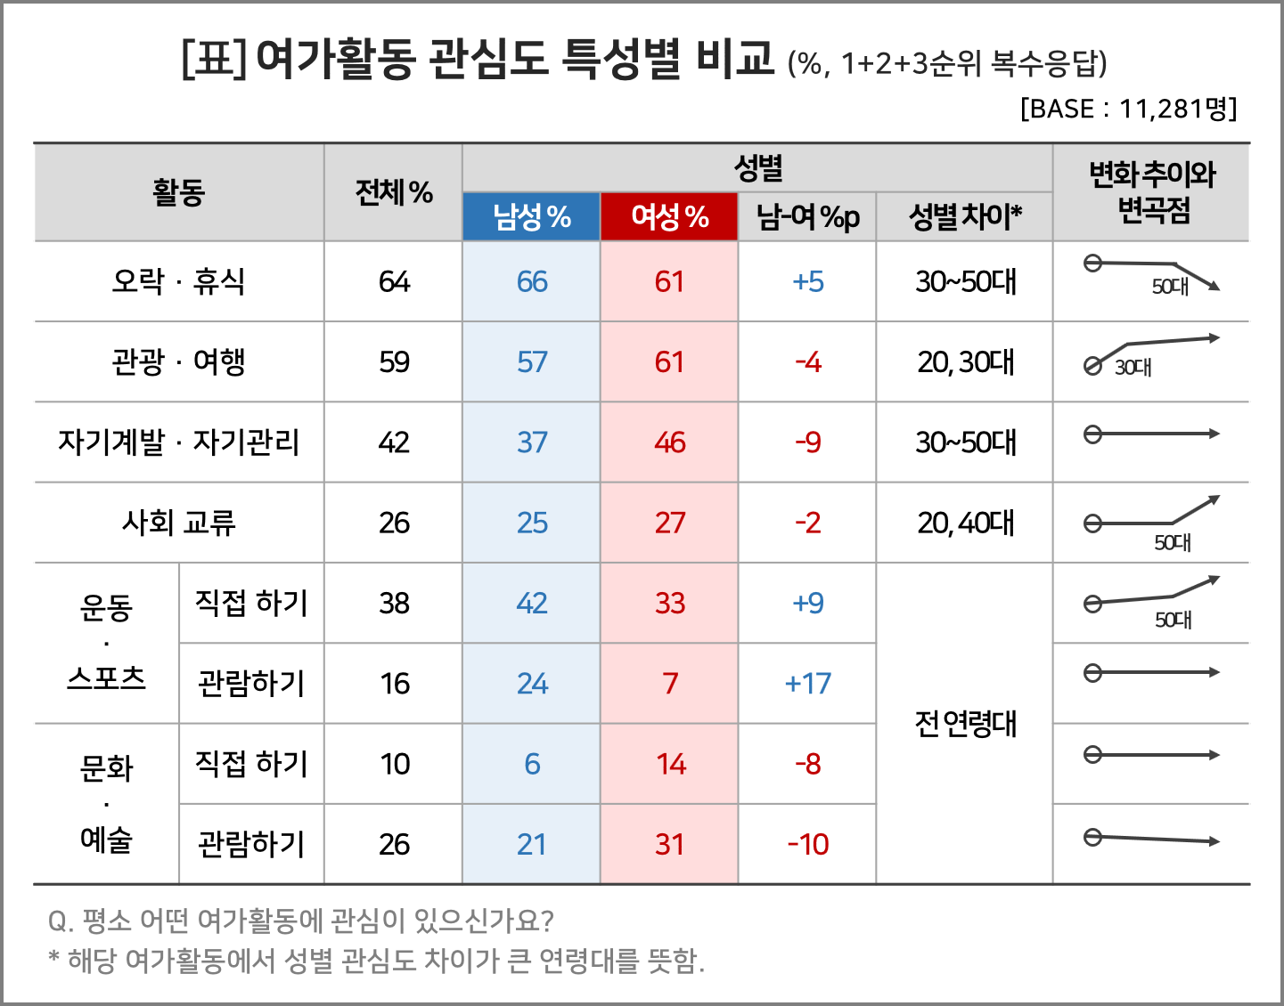
성별로 남성은 △오락∙휴식 △운동∙스포츠 관련 분야에, 여성은 △관광∙여행 △자기계발∙자기관리 △문화예술 관련 분야에 대한 관심이 대체로 높아 성별 차이가 뚜렷했다. 특히 남성은 운동∙스포츠 관람하기에서, 여성은 문화예술 관람하기에서 월등한 차이로 관심도가 높았다.
8개 분야 중 오락∙휴식, 관광∙여행, 사회교류, 운동∙스포츠 직접 하기는 연령대에 따라 관심도 차이가 컸다. 이 중 관광∙여행을 제외하고는 50대에 가장 큰 변곡점을 맞는다는 공통점도 있었다. 신체적 퇴행과 함께 사회∙경제적 변화를 맞는 연령대로, 여가활동에 대한 관심에서도 다양한 변화가 나타나는 시기임을 알 수 있다.

■ 스포츠활동 관심도, 60대 이상이 20대의 2배
연령별 특성은 60대 이상 고령층에서 두드러졌다. 이들 시니어 계층은 관광∙여행(63%), 운동∙스포츠 직접 하기(51%)에 대한 관심이 모든 연령대 중 가장 높았다. 운동∙스포츠 활동에 대한 관심은 20대(28%)의 2배에 가까울 정도다.
반면 오락∙휴식에 대한 관심은 가장 낮았는데 직업활동이나 가사의 부담은 줄고, 이에 따라 여가시간은 느는 한편 건강에 대한 우려는 커지기 때문이다(참고. 여가시간 충분합니까? 5명 중 3명은 “NO”). 젊은 시절 많이 하지 못한 여행∙관광에 대한 로망이 크고, 차츰 줄어드는 사회적 교류에 대한 욕구도 높다. 특히 고령인구 비중이 크게 늘고 기대수명이 증가함에 따라 이들의 최대 관심사는 건강 관리를 위한 운동이 될 수밖에 없다[그림].
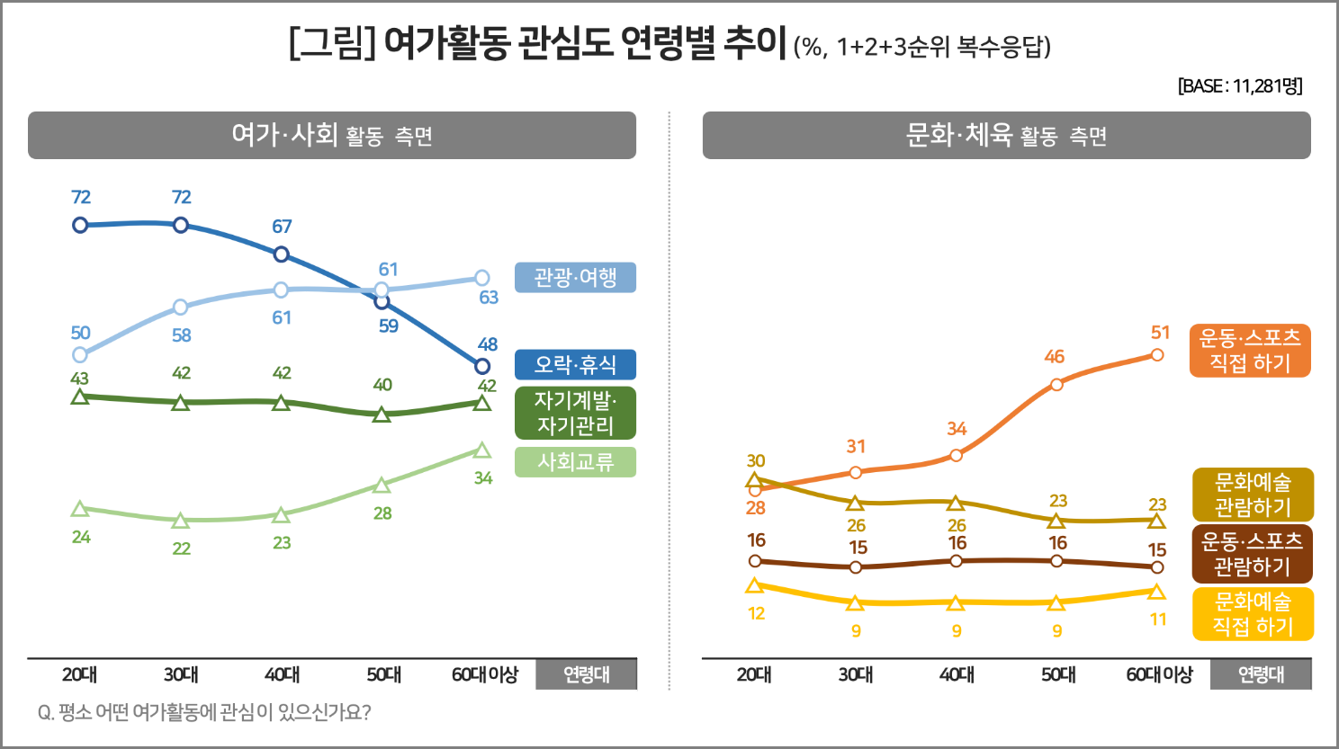
이에 비해 젊은 층은 직장생활, 자녀 양육 등에 바빠 여가 충분성 인식도 낮아, 이를 오락∙휴식, 문화예술 관람하기와 같은 피로회복 지향적 활동에 쓰려는 경향이 있다.
청년층일수록 동적이고 고령층일수록 정적인 여가활동을 선호할 것이라는 통념과는 다른 현상이 나타나는 이유들이다. 여기에 과거보다 교육수준이 높고 경제적 여유를 갖춘 이른바 '액티브 시니어'가 본격 등장한다면 이런 현상은 장기적인 추세로 자리잡을 가능성이 있다.
이 조사는 성별, 연령대별로 여가활동에 대한 관심도가 크게 다르다는 것을 보여주지만 코로나가 최고조에 달한 시기(2021년 10월~22년 3월)에 이뤄진 것으로 각종 방역조치가 해제된 이후의 상황을 예측하기에는 제한점이 있다. 포스트 코로나 시대 여가활동의 모습은 보다 면밀한 관찰이 이뤄진 이후에 예견 가능할 것이다.

컨슈머인사이트는 비대면조사에 효율적인 대규모 온라인패널을 통해 자동차, 이동통신, 쇼핑/유통, 관광/여행, 금융 등 다양한 산업에서 요구되는 전문적이고 과학적인 리서치 서비스를 제공하고 있습니다. 다양한 빅데이터를 패널 리서치 데이터와 융복합 연계하여 데이터의 가치를 높이고 이를 다양한 산업에 적용하는 데 집중하고 있습니다. 특히 최근에는 100% 모바일 기반으로 전국민 표본 대표성을 가진 조사 플랫폼 '국대패널'을 론칭하고 조사업계 누구나 사용할 수 있도록 개방했습니다.

이 결과는 컨슈머인사이트 소비자동향연구소가 매주 만 19~69세 남녀 500명(연간 2만6000명 조사)을 대상으로 수행하는 `여가문화체육 주례 조사`를 바탕으로 한다. 여가에 대한 관심과 경험, 만족도 등 여가∙문화∙예술∙스포츠 활동 전반에 대해 주 단위로 자료를 수집해 국민 여가생활의 현황과 추이 변화를 포착, 분석할 수 있다.
---------------------------------------------------------------------------------------------------------------------
Copyright ⓒ Consumer Insight. All rights reserved. 이 자료의 저작권은 컨슈머인사이트에 귀속되며 보도 이외의 상업적 목적으로 사용할 수 없습니다
For-more-Information
김민화 컨슈머인사이트 연구위원/Ph.D | kimmh@consumerinsight.kr | 02)6004-7643
이제성 컨슈머인사이트 선임연구원/Ph.D | leejs@consumerinsight.kr | 02)6004-7631

